助养补贴办理指南

一、 申请条件

具有重庆市渝中区户籍，且年满60周岁的低保、“特困”老年人。

二、办理材料

1.申请对象本人身份证、户口本或户籍证明、低保证或特困证（验原件）、生存证明（委托代理人申请且未居住在户籍所在社区的对象提供）。

2.委托代理人申请的，需提供委托书和代理人的居民户口簿、身份证原件（验原件）。

**注：户口本需主页、本人页、增减页，身份证需正反双面。**

1. 办理流程

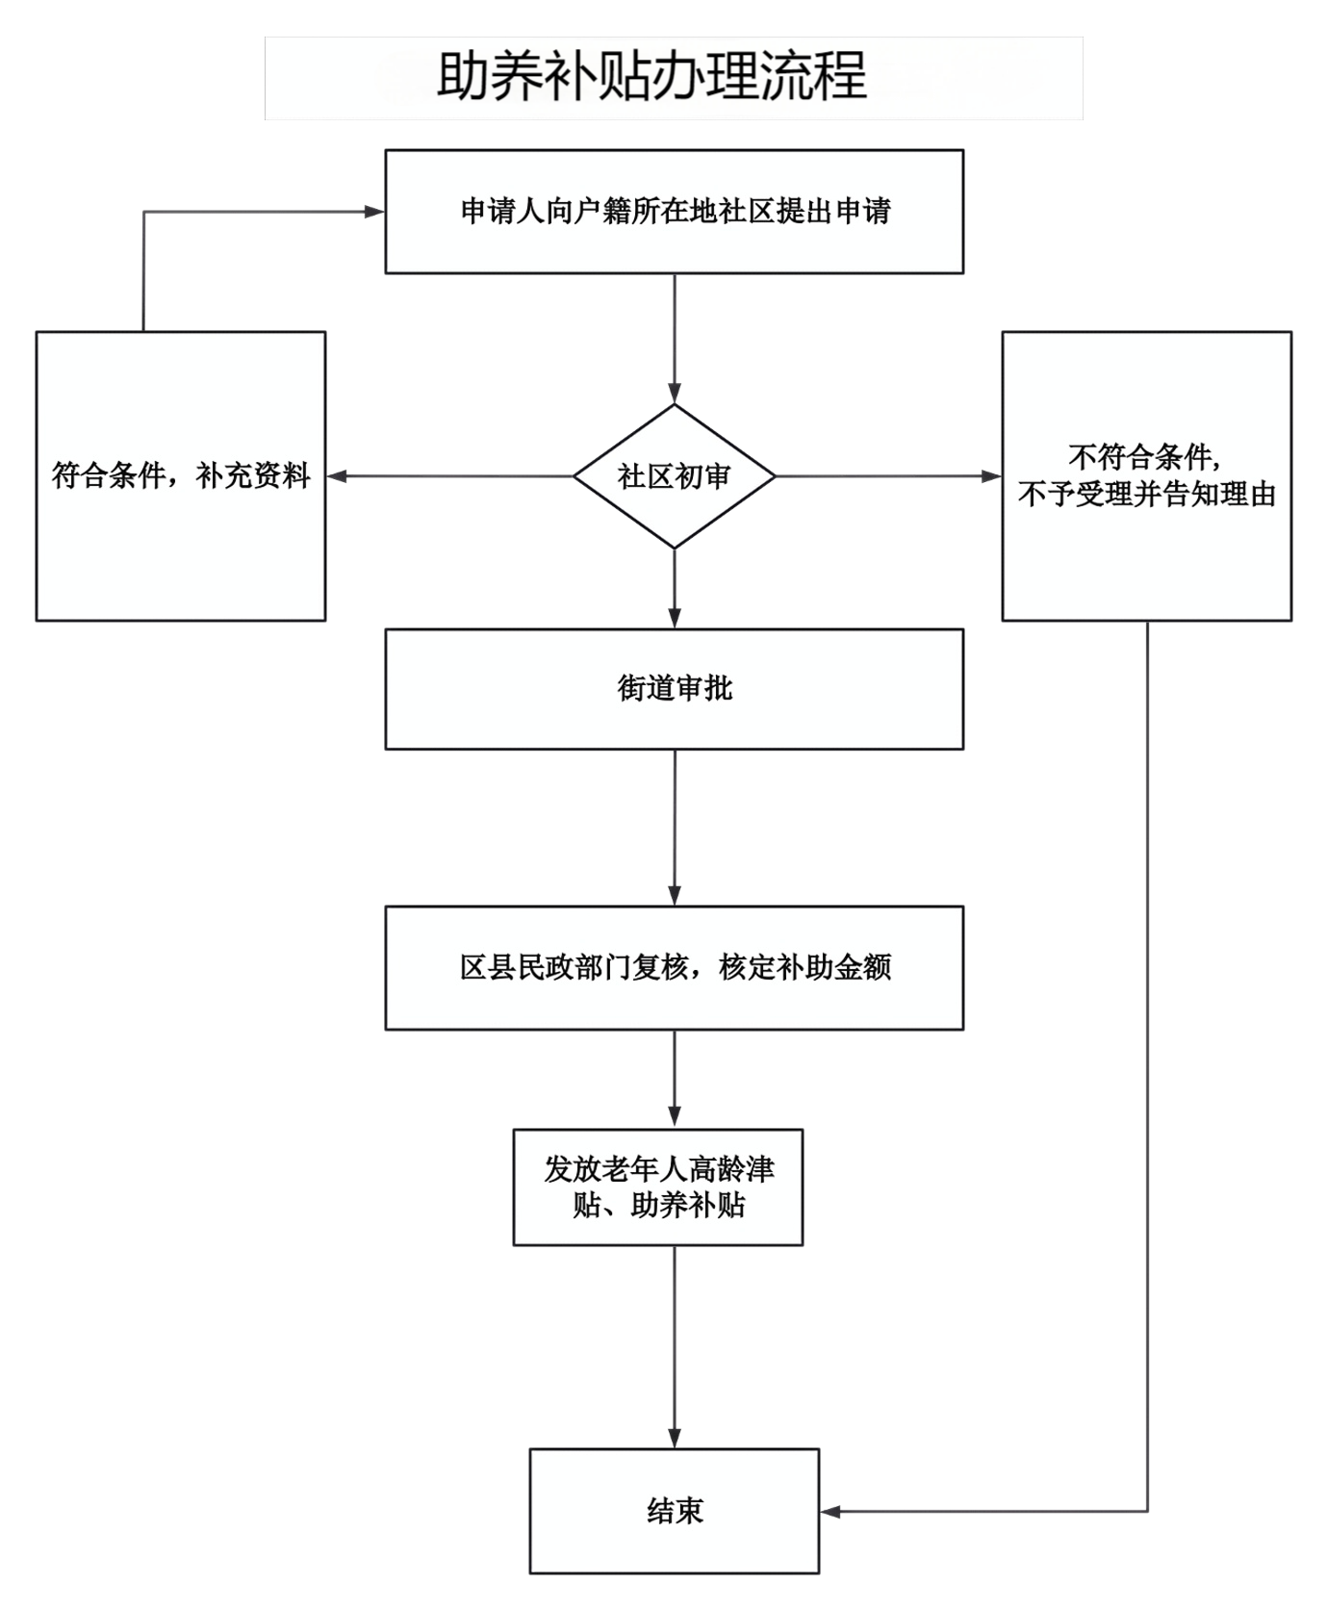

四、助养补贴标准

根据《渝中区“人生关怀”实施办法》（渝中委办发〔2017〕32号），补贴标准如下：

1.60－79周岁老人每年发放200元；

2.80－89周岁老人每年发放600元；

3.90周岁以上老人每年发放1000元。

五、办理时间：9:00-12:00,14:00-18:00（周一至周五，法定节假日除外）

六、办理时限：

法定时限：30个工作日 承诺时限：30个工作日。

七、办理地点：

|  |  |  |  |
| --- | --- | --- | --- |
| **街道** | **社区** | **地址** | **办公电话** |
| 解 放 碑 | 临江门 | 临江门20号3楼 | 023-63740298 |
| 沧白路 | 九尺坎6号 | 023-63740298 |
| 自力巷 | 新华路415号3楼 | 023-63835386 |
| 邹容路 | 新华路220号6楼 | 023-63736569 |
| 较场口 | 和平路1号星河城5楼 | 023-63737781 |
| 莲花池 | 德兴里2号平街层 | 023-63705715 |
| 民生路 | 民生巷19号平街层 | 023-63907610 |
| 大井巷 | 临江路69号邹容路广场B座5楼 | 023-60336799 |
| 罗汉寺 | 新华路142号万吉广场南楼5楼 | 023-63735089 |
| 朝 天 门 | 陕西路 | 朝千路5号1楼 | 023-63831301 |
| 朝千路 | 新华路4号附1号13-1、2、3、4 | 023-63836650 |
| 棉花街 | 棉花街18号8楼 | 023-60333986 |
| 湖广会馆 | 陕西路六巷6号 | 023-63911077 |
| 二府衙 | 二府衙38号1-15、2-15 | 023-63936163 |
| 巴县衙门 | 永宁巷1号 | 023-60339066 |
| 白象街 | 白象街88号附1楼 | 023-63938083 |
| 七 星 岗 | 归元寺 | 民安园6号1-1 | 023-63513116 |
| 金汤街 | 和平路156号铂蓝地大厦3楼 | 023-63737686 |
| 领事巷 | 火药局26号 | 023-63701760 |
| 兴隆街 | 中山一路109号附1号尚城华府T4栋2楼 | 023-63633186 |
| 抗建堂 | 中山一路181号抗建大厦8楼 | 023-63519355 |
| 临华路 | 中山一路220号水晶石公寓负4楼 | 023-63502805 |
| 捍卫路 | 银中大厦152号F-3-C | 023-63804665 |
| 华一坡 | 华一路16号2楼 | 023-63507870 |
| 南 纪 门 | 凉亭子 | 中兴路228号（熊猫公馆6楼） | 023-63530543 |
| 凯旋路 | 顺城街39号钻石星座5楼 | 023-63910803 |
| 邮政局巷 | 文化街37号1楼 | 023-63901722 |
| 十八梯 | 花街子22号附6号2楼 | 023-63843472 |
| 解放西路 | 解放西路163号 | 023-63927799 |
| 菜 园 坝 | 渝铁村 | 建兴正街28号 | 023-63631208 |
| 珊瑚湾 | 南区路169号二楼 | 023-63530563 |
| 石板坡 | 南区路72号 | 023-63512117 |
| 交通街 | 交通街59号1-1 | 023-63602584 |
| 平安街 | 平安街196号6-1-1 | 023-68008707 |
| 大 溪 沟 | 张家花园 | 北区路61-65号5楼 | 023-63003928 |
| 双钢路 | 双钢路1号10栋 | 023-63741029 |
| 胜利路 | 胜利路132号4号楼二楼 | 023-63519441 |
| 罗家院 | 北区路36号附8号2-1 | 023-63620108 |
| 建设路 | 渝中区嘉滨路218号2、3楼 | 023-63620118 |
| 人民村 | 人民支路64号鑫泰大厦3楼 | 023-63619909 |
| 红球坝 | 枣子岚垭132号底楼 | 023-63613249 |
| 人和街 | 人和街58号 | 023-63620048 |
| 华福巷 | 现办公地址：张家花园街46号 后续办公地址：华福巷47号底楼 | 023-63620175 |
| 两 路 口 | 中山二路 | 中山二路18号负1层 | 023-63631048 |
| 枇杷山正街 | 枇杷山正街211号5楼 | 023-63501235 |
| 重庆村 | 重庆村1号第1层 | 023-63857901 |
| 铁路坡 | 长江一路30号广路大厦2楼 | 023-86561293 |
| 桂花园新村 | 健康路46号附5号5-29 | 023-63858010 |
| 国际村 | 长江一路29号三楼 | 023-63621957 |
| 王家坡 | 长江一路56号附8号 | 023-63630871 |
| 上 清 寺 | 曾家岩 | 中山四路1号渝中大厦7楼 | 023-63891008 |
| 学田湾 | 下罗家湾11号 | 023-63607188 |
| 春森路 | 学田湾73号 | 023-63630298 |
| 美专校 | 中山三路161号 | 023-63637325 |
| 嘉西村 | 四新路9号甲幢1楼 | 023-86555205 |
| 桂花园 | 团结新村12号 | 023-63865869 |
| 新都巷 | 桂花园29号 | 023-63621904 |
| 大坪 | 肖家湾 | 上肖家湾17号附19号金鹏花园裙楼3楼 | 023-68714308 |
| 浮图关 | 九坑子路36号附1号 | 023-68714328 |
| 大坪正街 | 大坪正街88号 | 023-68714318 |
| 马家堡 | 长江二路167附16号 | 023-68714638 |
| 七牌坊 | 英利国际4号楼2单元2-1 | 023-68725840 |
| 大黄路 | 大黄路长江二路33号和泓江山幼儿园旁 | 023-68714278 |
| 天灯堡 | 大黄路95号 | 023-68714598 |
| 袁家岗 | 袁家岗51号附5号 | 023-68714646 |
| 石 油 路 | 煤建新村 | 龙湖时代天街9号楼负一层 | 023-68575795 |
| 彭家花园 | 大坪正街118号嘉华鑫城1、2号楼4层3-1 | 023-68577748 |
| 新影村 | 新影村18号1-9 | 023-68593344 |
| 民乐村 | 大坪正街四环大厦129号3楼 | 023-68585418 |
| 石油路 | 石油路1号（恒大名都）附10号商铺 | 023-68588033 |
| 金银湾 | 金银湾200#2单元3-2 | 023-63265104 |
| 虎头岩 | 渝中区虎踞路58号附1号 | 023-63529953 |
| 茶亭北路 | 大坪正街140号2栋附22号 | 023-63035706 |
| 河运路 | 大坪正街160号万科锦城16号楼一层 | 023-68590547 |
| 黄荆湾 | 渝中区石油路102号阿卡迪亚14、15、16号楼一层 | 023-63108321 |
| 化 龙 桥 | 李子坝 | 李子坝正街166号附5号 | 023-63623751 |
| 红岩村 | 瑞天路49号 | 023-63621817 |
| 嘉博路 | 嘉博路4号 | 023-60337551 |
| 永嘉路 | 永嘉路3号 | 023-60339829 |
| 工作站 | 李子坝正街166号附8号 | 023-63841560 |

八、联系方式：

地址：渝中区七星岗街道和平路211号5栋1楼养老服务科（老龄工作科）。

电话：023-63765155